**Методы и приёмы ТРИЗ-технологии**

*Пусть творческих людей станет*

*как можно больше, творец*

*всегда поймёт творца.*

*И мир изменится к лучшему.*

*Л. Е. Белоусова*

**Мозговой штурм**

Мозговой штурм — из большого числа высказанных вариантов решения и творческих идей отбираются наиболее перспективные с практической точки зрения. Этот метод можно назвать «палочкой-выручалочкой», поскольку с его помощью дети могут найти выход из сложной ситуации (как спасти Снегурочку, как рисовать без кисточки, как перенести воду в решете и т. д.). Организация и проведение мозгового штурма: Подготовительный этап: чёткая и понятная формулировка проблемы, формирование команды участников и распределение ролей, выбор кандидатуры ведущего. Основной этап. Педагог поощряет творческий азарт и энтузиазм своих воспитанников, не критикует, не оценивает, не ограничивает высказываемые мысли и предложения. Выслушиваются и принимаются к обсуждению даже самые абсурдные и смелые идеи. Содержание основного этапа: разработка, комбинирование, оптимизация идей. Заключительный этап: критический анализ, оценка, отбор наиболее ценных идей. Во время проведения мозгового штурма из большого числа высказанных вариантов решения отбираются наиболее перспективные идеи

Примеры вопросов для обсуждения:

как помешать медведю развалить теремок;

как исполнить мелодию без музыкальных инструментов;

как рассказать сказку без слов;

как нарисовать без красок;

где найти лето зимой;

как не испачкать пол грязными подошвами ботинок.

**Синектика**

Официально метод был предложен Вильямом Гордоном в начале шестидесятых годов. Цель метода — познакомить с незнакомым, отстраниться от привычного. По мнению автора, развить творческие способности ребёнка помогут аналогии: Эмпатия — перевоплощение в объект проблемной ситуации, отождествление себя с каким-либо персонажем или предметом, передача эмоционального состояния, характера образа. Особенно востребован этот приём во время проведения музыкальных занятий, когда дети исполняют роли весёлых и печальных клоунов в пьесе Д. Кобалевского или под музыку П. И. Чайковского «превращаются» в птичку, радостно встречающую первые весенние лучи, и т. д. Примеры заданий: изобрази повадки кошки во время охоты на воробья; изобрази свою походку в папиных ботинках; представь, что ты котёнок, который очень любит музыку, промяукай мелодию детской песенки.

Эмпатия — перевоплощение в объект проблемной ситуации, передача эмоционального состояния, характера образа Прямая аналогия — основывается на нахождении буквального сходства природных и технических объектов, например, полёт самолёта и птицы, глубоководное плавание подводной лодки и рыбы. Фантазия — аналогия, возникающая в фантастическом, воображаемом мире, например, счастье — радуга, солнечные лучи, дружба — мостик или цветок и т. д.

**Метод каталога**

Разработан в тридцатые годы ХХ столетия профессором Берлинского университета Э. Кунце, применяется в развитии навыков творческого сочинительства, когда дети составляют новый зачастую непредсказуемый сказочный сюжет из случайных, выбранных наугад из книги, слов, которые обозначают героев, предметы, действия и т. д.

Метод каталога способствует развитию фантазии детей

**Метод фокальных объектов**

Является логическим продолжением метода каталога. Метод способствует преодолению инертности мышления, развитию фантазии, поскольку перед детьми ставится задача по переносу свойств одного объекта на другой, что, безусловно, ломает стереотипы восприятия. Для игр используются предметные карточки, дети называют характерные признаки этих предметов, затем переносят их на другие предметы. Примеры: Игра «Сюрприз» (старшая группа). Материалом служат карточки с изображением различных предметов (нарядное платье, детская машинка, яркий мяч, воздушный шарик, кукла, книга и т. д.). Два участника выбирают карточки и называют признаки изображённых объектов, например, «красивая, скоростная машина с автоматическим управлением» или «интересная, большая книга со сказками». Затем преподаватель предлагает детям «обменяться» свойствами и вновь рассказать о своих предметах, но уже с новыми признаками: «У меня красивая книга с автоматическим управлением, которая сама рассказывает сказочные истории. А у меня большая машина для сказочных героев». Игра «Изобретатели» (средняя группа) предлагает малышам сконструировать предметы мебели, технические приспособления, необычные здания, придумать несуществующее фантастическое животное, например, «Зайкаобезьян» — родился в семье зайца и обезьяны, живёт в лесу, быстро бегает, ловко лазает по деревьям, перепрыгивая с ветки на ветку, любит сладкие фрукты и сочные овощи.

**Системный анализ (системный оператор)**

Метод помогает сформировать целостную картину мира, развивает «многоэкранное» мышление, так как учит видеть взаимодействие объектов в единстве и противостоянии, осознавать движение времени, а также понимать и оценивать роль и место каждого объекта. Значение системного анализа: Помогает разобраться, из каких частей состоит (подсистема) и элементом какого целого (надсистема) является объект (система); знакомит с действиями и функциональными свойствами отдельных частей, позволяет понять, в какие подсистемы и системы эти части объединяются, какую вертикаль (снизу вверх) образуют.

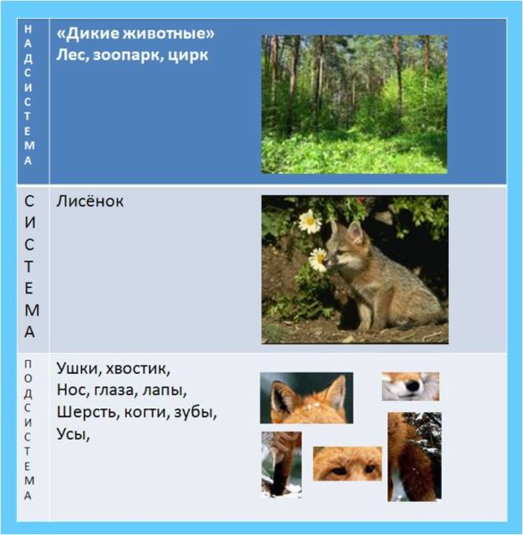

*Системный оператор. Объект — лисёнок*

Способствует формированию способности анализировать действия объекта с учётом временной шкалы (прошлое, настоящее, будущее) на уровне системы, подсистемы и подсистемы.

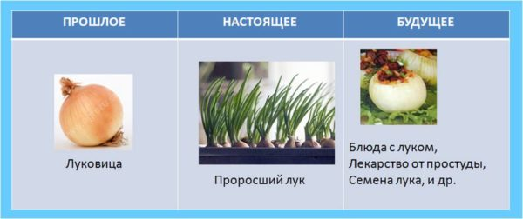

*Системный объект (временная шкала). Объект — лук*

Пример: Система: заяц. Подсистема: глазки, носик, длинные ушки, мягкие лапки, пушистый хвостик. Надсистема: лесные животные. Прошлое: раньше заяц был маленьким зайчонком, о нём заботилась мама-зайчиха, она кормила его молочком, учила добывать пищу, прятаться от хищных зверей. Настоящее: сейчас заяц взрослый, он красивый, сильный, ловкий и пушистый. Будущее: заяц будет взрослеть, превратиться в старого, мудрого зайца, который будет заботиться о своих внуках. Антисистема: заяц боятся волка, потому, волк охотится на зайца и может его съесть. В работе со старшими дошкольниками используется расширенный, девятиэкранный вариант приёма «Волшебный экран», для младших дошкольников применяют три или пять элементов, расположенных в горизонтальном или вертикальном ряду. Аналогичным образом можно выстраивать интересный познавательный разговор во время игр и прогулок, например, о том, почему идёт дождь, падают снежинки, появляется радуга, летают птички и бабочки, растут деревья и цветы и т. д.

**Как освоить системный анализ: кольца Луллия**

Овладеть системным мышлением помогают кольца Луллия — эффективное многофункциональное игровое пособие, которое применяется во всех видах образовательной деятельности (математика, развитие речи, музыкальное воспитание, обучение грамоте) и состоит из трёх вращающихся круговых зон: малый круг — карточки с изображением объектов, участвующих в сюжетно-ролевой игре (сказочных героев, человек, животное, предмет и т. д.); средний круг — атрибуты для игры (волшебная палочка, руль, шприц, нора, гнездо и т. д.); большой круг — действия объектов (спасает принцессу, едет, лечит, бегает и т. д.)

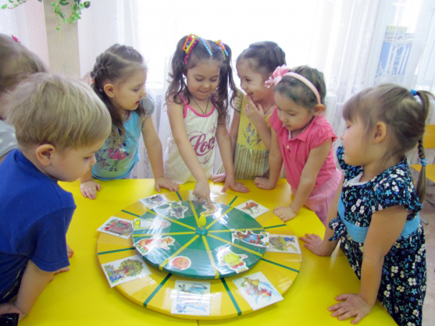

*. Кольца Луллия — эффективное многофункциональное игровое пособие, которое применяется во всех видах образовательной деятельности*

Примеры: Игра «Сказка на новый лад». Раскручиваются два кольца, далее ребёнок моделирует историю, используя случайно выпавшую комбинацию двух карточек (сказочный герой и атрибут сказки). Составить сюжет сказки нужно, рассматривая, например, такие непривычные пары, как Золушка и Золотой ключик, Буратино и сапоги-скороходы, Чебурашка и ковёр-самолёт и т. д. Игра «Кто чей детёныш». Круги с изображением животных и детёнышей. Обсуждается парадоксальная ситуация, например: «Как зайцы будут воспитывать волчонка, а курица лисёнка?». Видео: кольца Луллия

**Морфологический анализ**

Морфологический анализ — комбинаторный метод, суть которого предполагает рождение нового оригинального творческого решения или образа путём системного перебора всех теоретически возможных вариантов решения или характеристик объекта. Морфологическая таблица состоит из двух осей координат — горизонтальной (объект) и вертикальной (признаки). Морфологический ящик включает большее количество осевых линий, например, объектов может быть несколько (ребёнок, подросток, старик), расширяется перечень характеристик (одежда, способ передвижения, внешний вид, характер). Пример: произвольный выбор характеристик даёт очень интересные новые образы, например, Карлсон — симпатичный, послушный ребёнок, одетый в праздничный костюм, проживающий в заколдованном замке и передвигающийся на роликовых коньках. Такая забавная игра открывает новые возможности для детского художественного экспериментирования и развития воображения.

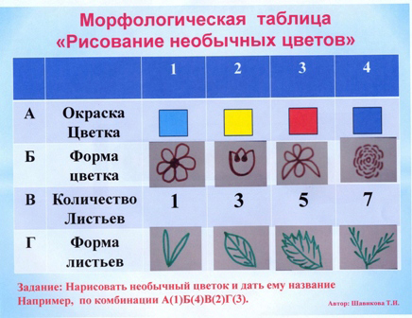

*Морфологическая таблица состоит из двух осей координат — горизонтальной (цветок) и вертикальной (цвет, форма, количество, форма)*

**Данетка**

Скорее игра, чем метод, данетка учит точно и понятно формулировать вопросы, выделять наиболее значимые признаки, систематизировать предметы по общим характеристикам. Правила: дети отгадывают объект с помощью наводящих вопросов, которые сами же и формулируют, отвечать можно только «да» или «нет». Первоначально ставятся вопросы общего характера (это человек, животное, механизм, растение и т. д.), затем более направленные и уточняющие. Данетка — метод, который учит точно и понятно формулировать вопросы, находить важнейшие признаки, систематизировать предметы по общим характеристикам

**«Золотая рыбка»**

Метод учит разграничивать мир реальный и фантастический, видеть взаимопроникновение и переплетение двух этих миров. Анализ сказки с точки зрения разделения реальных и фантастических событий: старик забросил невод и вытащил рыбку — реальная ситуация; поймал говорящую Золотую Рыбку — нереально, поскольку аквариумные рыбки в море не живут. Гипотеза: на палубе судна, совершающего кругосветное плавание, разбился аквариум, и золотая рыбка попала в море. Таким образом, гипотеза помогает перешагнуть из сказочной, фантастической ситуации в реальную. Типовые приёмы фантазирования — освоиться в мире фантазии ребёнку помогают шестеро верных друзей-волшебников, которым под силу взрослого превратить в малыша, камень преобразовать в человека или животное, отправиться в путешествие на машине времени, соединить осколки разбитой вазы.

**Моделирование маленькими человечками**

Моделирование маленькими человечками развивает понимание сути природных явлений, состава вещества. Сказочные персонажи в разных веществах ведут себя по-разному, например, в твёрдых телах они неразлучны, неподвижны и крепко прижимаются друг к другу, в жидких — находятся рядом друг с другом, но не так близко, наконец, в газообразных — очень шаловливые и постоянно двигаются. Следовательно, путём экспериментирования дети приходят к выводу о том, что когда вода превращается в лёд, человечки меняют свой характер и поведение. Моделирование маленькими человечками ценно своей простотой и наглядностью  
  
**Занятия по технологии ТРИЗ в детском саду**

Каждый педагог заинтересован в том, чтобы детям на занятии было не скучно, а задания они выполняли максимально осознанно, проявляя при этом самостоятельность и творческое начало.

Виды занятий:

**Развитие творческого воображения** — импровизация, сказкотерапия, игровые ситуации. Во время занятий активно практикуются как коллективные, так и индивидуальные формы работы

. **Изобразительная и практическая деятельность** — использование нетрадиционных техник (пальчиковая и ладошковая техники, кляксография, батик, граттаж) и материалов (пластин, нитки, ракушки, камушки, крупы и т. д.)  
**Комплексное занятие** (музыкальное, развитие речи, формирование математических представлений, окружающий мир) органически вписывается в естественную жизнь ребят, проводится в свободное от основных занятий время, чаще всего во второй половине дня